|  |  |  |
| --- | --- | --- |
|  | **ПРОФСОЮЗНЫЙ КОМИТЕТ**  **ОАО «ММК-МЕТИЗ» ГМПР** |  |
| ***ПРОФСОЮЗНЫЕ***  ***ВЕСТИ***  **№ 16 (176) июль 2018г.** |

***ЕСЛИ ВМЕСТЕ - МЫ СИЛА! ЕСЛИ ВСЕ - ЗАОДНО!***

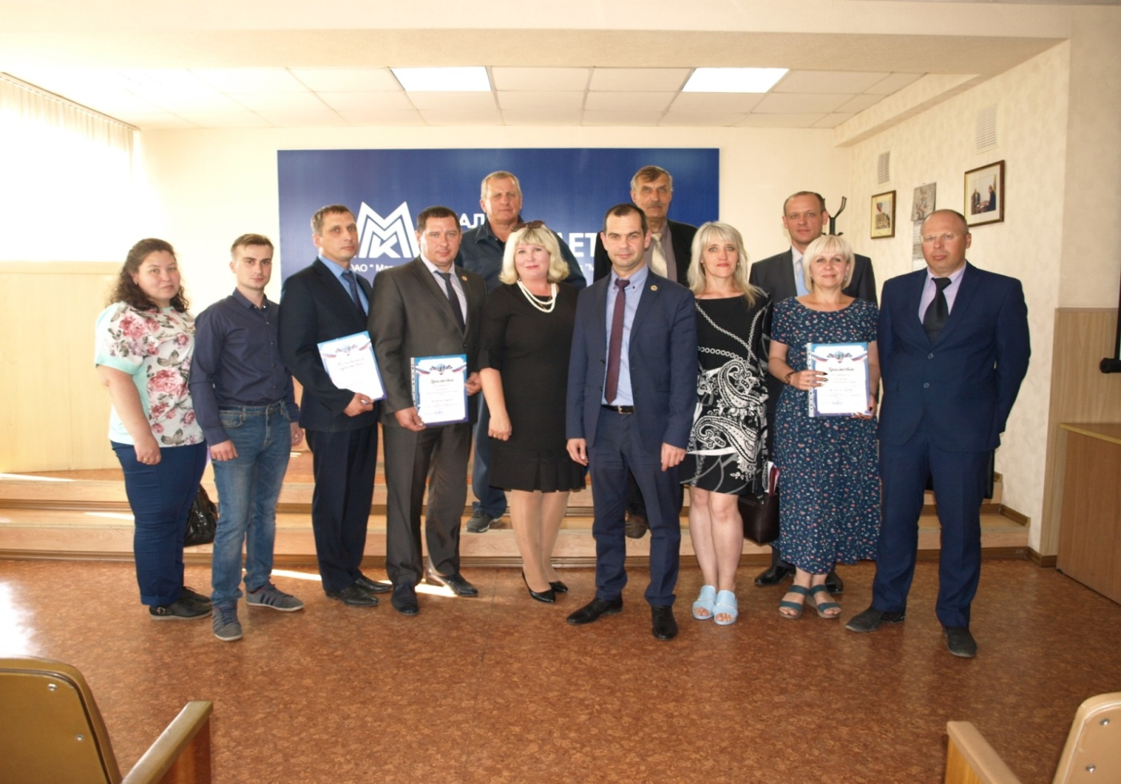

**В течение мая – июня 2018 года в структурных подразделениях ОАО «ММК-МЕТИЗ» прошёл смотр-конкурс на «Лучшее санитарно-бытовое помещение», посвященный 75-летнему юбилею заводской профсоюзной организации, итоги которого были рассмотрены и утверждены на заседании профсоюзного комитета.**

**Победителями признаны:**

**I место – ЭНЕРГОЦЕХ (начальникцеха Поляков В.Е., председатели цехкома Култаева В.З., Андронов Н.В.);**

**II место – СТАЛЕПРОВОЛОЧНО-КАНАТНЫЙ (начальник цеха Кузин Д.А. , председатель цехкома Коркошко Т.А.);**

**III место – ИНСТРУМЕНТАЛЬНЫЙ ЦЕХ (начальник цеха Фролов С.А, председатель цехкома Семавина О.Л.).**

**24 июля 2018 года на заводском совещании по охране труда трудовые коллективы, занявшие призовые места, были награждены грамотами профсоюзного комитета и денежными премиями.**

Ведущий специалист по

информационной работе Козлова Н.А.